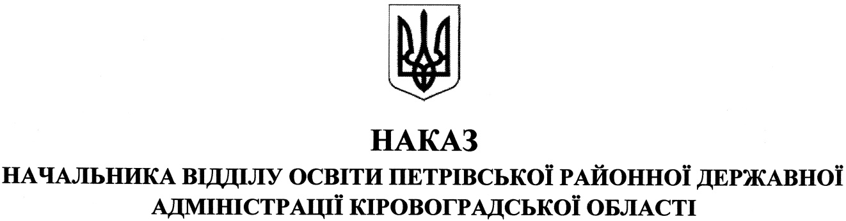

від 13 квітня 2018 року № 104
смт Петрове
Про затвердження плану заходів
із реалізації основних положень
Концепції «Нова українська школа»
у 1-х класах у 2018/2019 навчальному році

Відповідно до законів України «Про освіту», «Про загальну середню освіту», на виконання розпорядження Кабінету Міністрів України № 903-Р від 13.12. 2017 року «Про затвердження плану заходів на 2017-2029 роки із запровадження Концепції реалізації державної політики у сфері реформування загальної середньої освіти «Нова українська школа», з метою забезпечення практичної реалізації основних положень Концепції «Нова українська школа».

НАКАЗУЮ:

1. Затвердити план заходів відділу освіти Петрівської райдержадміністрації щодо реалізації основних положень Концепції «Нова українська школа» у 1-х класах у 2018/2019 навчальному році (додаток).
2. Директорам закладів загальної середньої освіти:
1) забезпечити необхідні умови для виконання плану заходів щодо реалізації основних положень Концепції «Нова українська школа» у 1-х класах у 2018/2019 навчальному році;
2) інформувати відділ освіти Петрівської райдержадміністрації про виконання даних заходів щокварталу до 01 числа місяця наступного за звітним.
3. Контроль за виконанням даного наказу покласти на директора комунальної установи «Петрівський районний центр із обслуговування закладів освіти» МОСКАЛЬЦЯ Г. Л.

Начальник відділу освіти Н. Гавриленко

Додаток
до наказу начальника відділу
освіти Петрівської районної
державної адміністрації
13 квітня 2018 № 104

ПЛАН
заходів з реалізації основних положень Концепції «Нова українська школа»
у 1-х класах у 2018/2019 навчальному році

№ з/п | Заходи | Термін виконання | Відповідальні
1. | Придбання комп’ютерної техніки та мультимедійного обладнання | Червень | Відділ освіти  КУ «РЦОЗО»
2. | Забезпечення обладнанням та дидактичним матеріалом 1-х класів закладів загальної середньої освіти району | Липень-вересень | Відділ освіти  КУ «РЦОЗО»
3. | Облаштування перших класів меблями, необхідними для впровадження компетентнісного навчання | Травень-грудень | Відділ освіти  КУ «РЦОЗО»
4. | Забезпечення всіх учнів 1-х класів подарунковими смарт-годинниками Q60s | Липен-серпень | Відділ освіти  КУ «РЦОЗО»
5. | Забезпечення 1-х класів закладів загальної середньої освіти ігровими наборами Lego Six Brix (шість цеглинок) | Липень | КУ «РЦОЗО»
6. | Забезпечення 1-х класів закладів загальної середньої освіти ігровими конструкторами Lego System | Листопад | КУ «РЦОЗО»
7. | Матеріально-технічне забезпечення класних кімнат для учнів1-х класів відповідно до вимог Концепції Нової української школи | Червень-серпень | Керівники ЗЗСО
8. | Опрацювання методичних рекомендацій щодо організації освітнього процесу відповідно до умов Державного стандарту початкової загальної освіти Нової української школи | Серпень | КУ «РЦОЗО»  Керівники ЗЗСО
9. | Планування підвищення кваліфікації педагогічних кадрів, які працюватимуть у 1-х класах у 2018/2019 н.р. та 2019/2020 н.р. | Вересень | КУ «РЦОЗО»  Керівники ЗЗСО
10. | Підвищення кваліфікації вчителів початкової школи щодо впровадження нового Державного стандарту початкової освіти на базі КОІППО | Упродовж року | КУ «РЦОЗО»  Керівники ЗЗСО
11. | Участь директорів та заступників директорів з навчально-виховної роботи закладів загальної середньої освіти у заходах із перепідготовки для роботи в умовах Нової української школи | Упродовж року | КУ «РЦОЗО»  Керівники ЗЗСО
12. | Здійснення інформаційно-консультативної роботи та забезпечення різноманітними формами проведення методичної роботи щодо реалізації концепції «Нова українська школа» | Упродовж року | КУ «РЦОЗО»  Керівники ЗЗСО
13. | Опрацювання нормативно-правового забезпечення запровадження Концепції Нової української школи та Державного стандарту початкової загальної освіти (у разі зміни) | Упродовж року | КУ «РЦОЗО»  Керівники ЗЗСО

